Sở Tư pháp Nghệ An tổ chức sinh hoạt Ngày Pháp luật tháng 7/2026
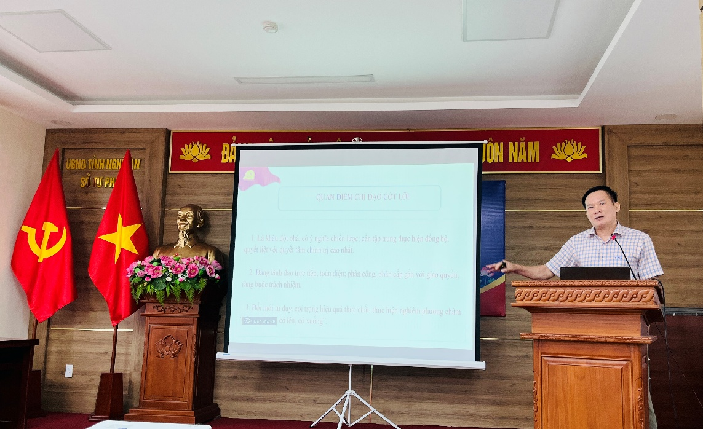
Sáng ngày 31/7/2026, Sở Tư pháp tỉnh Nghệ An tổ chức Hội nghị sinh hoạt Ngày Pháp luật tháng 7/2026 bằng hình thức trực tiếp kết hợp trực tuyến. Hội nghị tập trung quán triệt các Nghị quyết, Kế hoạch mới của Tỉnh ủy và kiểm tra kết quả học tập qua bài thu hoạch trắc nghiệm.


Hội nghị được kết nối giữa điểm cầu trung tâm tại Hội trường tầng 3 Sở Tư pháp với 3 điểm cầu thành phần gồm: Văn phòng Phòng Công chứng số 2, Văn phòng Chi nhánh Trợ giúp pháp lý nhà nước số 2 và Văn phòng Chi nhánh Trợ giúp pháp lý nhà nước số 3. Tham dự sinh hoạt gồm Lãnh đạo Sở, cùng toàn thể cán bộ, công chức, viên chức và người lao động thuộc Sở cũng như các đơn vị trực thuộc
Tại buổi sinh hoạt, Đảng ủy Sở Tư pháp trực tiếp quán triệt các văn bản chỉ đạo quan trọng của Ban Chấp hành Đảng bộ tỉnh và Ban Thường vụ Tỉnh ủy, bao gồm:
- Nghị quyết số 08-NQ/TU (14/5/2026) về xây dựng và nâng cao chất lượng đội ngũ cán bộ, công chức xã, phường tỉnh Nghệ An giai đoạn 2026–2030;
- Nghị quyết số 10-NQ/TU (29/6/2026) về phát triển nguồn nhân lực tỉnh Nghệ An giai đoạn 2026–2030, định hướng đến năm 2045;
- Kế hoạch số 53-KH/TU (18/5/2026) triển khai Kết luận số 12-KL/TW của Bộ Chính trị về kiểm điểm, đánh giá, xếp loại chất lượng tập thể, cá nhân trong hệ thống chính trị;
- Chương trình hành động số 29-CT/TU (02/7/2026) thực hiện Nghị quyết Hội nghị lần thứ hai Ban Chấp hành Trung ương Đảng khóa XIV.

Kết thúc buổi sinh hoạt sau phần quán triệt nội dung toàn thể cán bộ, công chức, viên chức và người lao động có bài thu hoạch kiểm tra dưới hình thức trắc nghiệm .

